Guía número 5 “Habilidades motoras básicas”
NOMBRE DE ESTUDIANTE: | CURSO: PRIMERO BÁSICO
FECHA:
OBJETIVO DE APRENDIZAJE
OA1- Reconocer y demostrar habilidades motrices básicas de locomoción, manipulación y estabilidad en una variedad de actividades y juegos.

OA9- Practicar actividades de la vida diaria en forma segura, demostrando la adquisición de hábitos de higiene, posturales y de vida saludable
OBJETIVO DE LA CLASE
- Lanzar y golpear objetos con una o ambas manos
- Identificar la importancia de beber agua antes, durante y después de la actividad física.

Actividades:
Presentamos la guía n°5, correspondiente a la asignatura de educación física y salud. Lee atentamente las indicaciones, ¡Sigue adelante!
- Define el lugar donde se realizarán las actividades; un espacio libre, sin obstáculos y preferentemente con terreno liso, a fin de evitar accidentes.
- Recuerda usar ropa deportiva o cómoda para las actividades propuestas e incluir una toalla para lavarte posterior a la actividad física realizada.

El agua es un elemento fundamental para la vida. Nuestro cuerpo está compuesto por altos porcentajes y cantidades de esta, por lo tanto, es muy importante consumirla antes, durante y después de una actividad física, y de esta forma mantener una buena hidratación del cuerpo.

A continuación, antes de comenzar consigue una botella pequeña y llenada de agua para mantenerte hidratado.

- Como parte inicial de las actividades realiza un calentamiento de 10 minutos.

- Trota suavemente durante 3 minutos por un espacio determinado levantando tus piernas y moviendo tus brazos de forma coordinada.

- Realiza movimientos de tus articulaciones como hombros, codos, rodillas y muñecas para aumentar la movilidad, para ello, mueve de forma ordenada la cabeza, el cuello, los brazos, las muñecas, las manos, las rodillas y los pies en todas las direcciones posibles durante 10 segundos cada una.

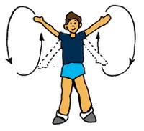
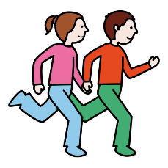

- Consigue dos sillas y con ayuda de un adulto, separarlas a una distancia de 4 metros aproximados entre ellas. Luego con una pelota pequeña o un calcetín en forma de pelota, avanza de una silla a otra lanzando con las manos la “pelotita” hacia arriba sin que esta caiga al suelo, desplazándote hasta que esta ya no caiga. Para aumentar la dificultad puedes pedirle a un adulto que te indique tareas como: lanzarla con una mano, lanzarla con la otra mano, lanzarla y girar.
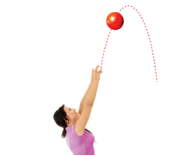

- Consigue una caja de cartón u otro material. Marca en el piso con algún objeto distintas distancias respecto a la caja a 50 cm, 1 metro, 2 metros y 3 metros. Debes intentar lanzar la pelota al interior de la caja y cada vez que cumplas el requisito, intentas lanzar de la marca que se encuentre más lejos. Para aumentar la dificultad ¿será posible golpear la pelotita a cambio de lanzarla?

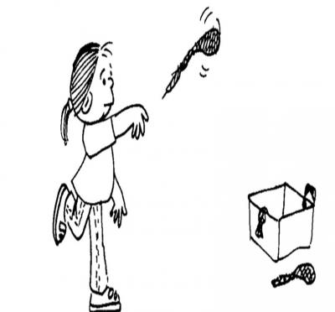

- Recuerda, al finalizar las actividades no sentarte inmediatamente, sino caminar y respirar profundo varias veces. Además, puedes elongar o estirar tus músculos y compartir que te parecieron las actividades con un adulto.

